Утверждаю
Заведующая МБДОУ
«Детский сад №3 с. Октябрьское»
____________ Тасоева Р.Г.

Математический
«Брейн -ринг»

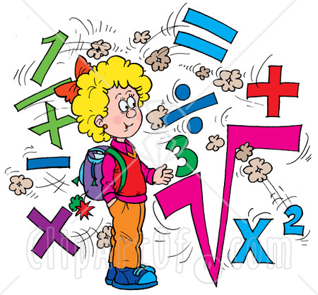

Апрель 2021г
Цель: Продолжать формировать элементарные математические представления.
Задачи:
Образовательная: Закрепить знания детей о последовательности чисел в прямом и обратном порядке.
Упражнять в умении последовательно называть время года, месяцы, дни недели, части суток
Закрепить знание геометрических фигур.
Закрепить умение ориентироваться на листе бумаги.
Развивающая: Развивать социальные навыки умения работать в группе, в паре; находить решение и делать выводы. Развивать внимание, логическое мышление, память и речь.
Воспитательная: Воспитывать сдержанность, усидчивость, доброжелательность, чувства взаимовыручки, желание прийти на помощь.
Виды детской деятельности: Игровая, продуктивная, художественная.
Формы организации: Фронтальная, индивидуальная, групповая.
Форма реализации: Использование пособий, демонстрация иллюстративных пособий, поисковые и проблемные вопросы к детям, поощрение, пояснение, подведение к выводу; создание игровой мотивации, активная деятельность детей, сравнение, сопоставление, сюрпризный момент.
1.Ход брейн – ринга:
Организационный момент.
Вход детей под музыку, команды встают рядом со своими местами друг напротив друга
Воспитатель: -Доброе утро ребята! Посмотрите сегодня к нам пришли гости, давайте с ними поздороваемся!
«Друг на друга посмотрели,
Крепко за руки взялись,
Влево – вправо повернулись,
И друг другу улыбнулись». Давайте и нашим гостям улыбнемся, подарим свою улыбку. Молодцы!
Воспитатель: На свете много разных игр
Весёлых, озорных, забавных
Сегодня предлагаю я
Игру для развития ума
И хочу вам пожелать:
Думайте, считайте,
Слушайте, запоминайте.
На вопросы отвечайте,
Уйму знаний получайте!
Воспитатель: На нашем математическом ринге встречаются две команды:
Команда "Умники" - капитан команды
Команда "Знатоки" - капитан команды
А сейчас приветствие команд:
Команда "Умники",наш девиз:
"Чтобы умным быть и победить,
Нужно математику любить! ".
Команда "Знатоки" Наш девиз:
"Нам по зубам любые задачи,
Победа за нами никак не иначе!"
Воспитатель: Просим команды занять свои места.
(дети присаживаются за столы).
Воспитатель: А судить вас будут члены жюри - наши уважаемые гости.

Воспитатель: За каждое правильно выполненное задание, команды получают одну фишку. В конце нашей игры, мы посчитаем фишки. Чья команда наберет больше фишек, та и будет победителем.
Много сказок есть на свете.
Сказки очень любят дети,
Все хотят в них побывать
И героям помогать.
Воспитатель: Ребята, а вы хотите в сказке побывать?
Назовите сказки, в названии которых встречаются цифры.
«Сказки с цифрами»
«Два жадных медвежонка», «Два мороза», «Двенадцать месяцев», «Три медведя», «Три поросёнка», «ФЦУыфкВолк и семеро козлят», «Белоснежка и семь гномов»
Воспитатель: А хотели бы помочь нашим героям?
Сегодня я хочу вам рассказать сказку, сказка не простая, волшебная, с математическими заданиями.
А чтобы попасть в сказку нужно встать, закрыть глазки и произнести волшебные слова “ 1, 2, 3 обернись, в сказке окажись!”
Открываем глаза. Садимся. Сказка начинается.
Жил-был царь. И была у него дочь - красавица. Вот уехал как-то царь по своим царским делам, а дочка дома осталась. Вышла она в сад погулять, а тут налетел ветер, подхватил царевну и унес в тридевятое царство. Пригорюнился царь и попросил Ивана - царевича найти царевну. Идет Иван - царевич день, идет два. Подходит к избушке на курьих ножках. А там живет Баба Яга. Рассказал Иван - царевич про свою беду. Баба Яга обещала помочь, если Иван-царевич ответит на ее вопросы.
Слушайте внимательно вопросы Бабы Яги:
Воспитатель:
-Сколько дней в неделе? (7)
-Сколько времен года? (4)
-Сколько месяцев в году? (12)
-Что больше часть или целое? (целое)
-Сколько в неделе рабочих дней? (5) Назовите.
-Назовите выходные дни. (суббота, воскресенье)
-Фигура, у которой есть 3 угла и 3 стороны? (треугольник)
-Сколько сторон у квадрата? (4)
-Какая фигура катится7 (круг) Почему?
Сколько пальцев на одной руке? (5). А на двух руках?
Воспитатель: Справились мы с заданием Бабы Яги.
Члены жюри оценивают ваши знания.
Воспитатель: Баба Яга дала клубочек и отправила царевича к Кикиморе. У неё находится карта. Клубочек покатился, и царевич пошел за ним. Прикатился клубок к болоту. И перед царевичем появилась Кикимора. Она выслушала царевича и решила помочь, а чтобы получить карту, надо выполнить её задание.
Воспитатель: Давайте поможем Ивану - царевичу.
Чтобы нам двигаться дальше, нужно построить мост через болото, но не обычный мост, а из кирпичиков-цифр.
От 1 до 10 и в обратном порядке.
(Дети выкладывают цифры по порядку от 1 до 10 и обратно)
• Назовите число больше 2 на 1 (3)
• Самое маленькое число (1, самое большое (10)
• Число, которое меньше 7 на 1 (6)
• Назовите соседей числа 6 (5 и 7)
• Покажите число больше 3 на 1.(4)
• Назовите соседей числа 9.(8 и10)
«Домики»
Члены жюри оценивают ваши знания.
Воспитатель: - Мы справились с заданием, и Кикимора дала карту Ивану - царевичу можно идти дальше. Клубочек покатился дальше и привел Ивана-царевича в сказочный лес.
На нашем пути стоит сказочный лес
Верхушки ёлок до небес.
В этом лесу живёт лесовик.
Вообще - то добрый он старик.
Но тех, кто его задания не выполняет
Он в пеньки превращает.
Лесовик пропусти нас через свой лес.
Лесовик: Выполните моё задание пропущу.
Воспитатель: Ребята, вы готовы ответить на вопросы Лесовика?
• Сколько ушей у двух мышей? (4) Почему?
• Сколько животиков у 5 бегемотиков? (5)
•Над рекой летели птицы: голубь, щука, две синицы? Сколько птиц(3) Почему?
• Сколько у коня копыт, когда конь в траве лежит(4) Поясните.
• Сколько домишек у 100 муравьишек? (1)
• Сколько раз в году бывает у Ивана Царевича день рождения? (1)
• А у вас? (1
«Неделя стройся»
Члены жюри оценивают ваши знания.
Воспитатель: Проходите дальше путь для вас открыт.
Подходят к зайцу, стоят не высокие комнатные растения.
Воспитатель: Зайка серенький сидит
И под кустиком дрожит.
Ты не бойся зайка нас
Помоги ты нам сейчас.
Подскажи ты нам дорогу.
Как царевну нам найти.
Заяц: Где то под кусточком,
Есть конвертик не большой.
В нём задачи вы найдёте
Надо их решить сперва,
Покажу я путь тогда.
Задачки – загадки:
• Я нашел в дупле у белки
Девять штук орешков мелких.
Вот еще один лежит,
Мхом заботливо укрыт.
Ну и белка, вот хозяйка!
Все орешки посчитай – ка! (10) (Как получилось число 10)
-Ответы детей.
• Шесть веселых поросят,
У корытца в ряд стоят!
Тут один улегся спать _
Поросят осталось. (5)
• Шесть щенят
Плюс мама –лайка.
Сколько будет?
Посчитай – ка! (7)
• Высоко задравши нос
Заяц шесть морковок нёс,
Спотыкнулся и упал –
Две морковки потерял. Сколько морковок у зайца осталось? (4)
• Однажды три цыпленка,
А с ними три мышонка,
А с ними три веселых,
Умытых поросенка
Бежали спозаранку играли на полянке? (9)
• Три зайчонка, пять ежат
Ходят вместе в детский сад.
Посчитать мы вас попросим,
Сколько малышей в саду(8)
Воспитатель: Молодцы, ребята! Справились с заданием!
Устали немножко? Жители леса посоветовали набраться сил, чтобы идти дальше.
Физкультминутка
Раз - нагнулся, разогнулся,
Два - нагнулся, разогнулся,
Три - в ладоши три хлопка,
Головою три кивка,
Руки в стороны развел и пошел, пошел, пошел за царевной в глушь лесную,
Вдруг пенек он увидал тихо сел и задремал.
Воспитатель: Дети, откройте глазки, видите, перед нами стоит замок в котором спрятана царевна. Ворота замка закрыты, вокруг замка высокая каменная стена! Как же попасть туда?
Воспитатель: -Я придумала! А давайте мы с вами сделаем ковёр – самолёт и тогда Иван- царевич сможет на нём перелететь через высокую стену!
Следующее задание для капитанов команд. Графический диктант
Воспитатель: Для этого вам нужно сесть за столы и приступить к изготовлению волшебных ковров.
Перед вами карандаши и бумага. Приготовьтесь слушать задание и рисовать
• В левом верхнем углу нарисуйте красный треугольник;
• В правом нижнем углу нарисуйте зеленый квадрат;
• В левом нижнем углу нарисуйте синий прямоугольник;
• В правом верхнем углу нарисуйте желтый круг.
• В центре нарисуйте оранжевый овал;
• Справа от оранжевого овала нарисуйте черный ромб
• Слева – фиолетовую трапецию
Воспитатель:
Капитаны команд садятся на свои места, Ребята, правильно ли выполнили задания ваши капитаны? Есть ли ошибки? Какие?
Воспитатель: - Молодцы!. Члены жюри, объявите, какой капитан принес своей команде фишку
-Дети, чем капитаны украсили наши ковры? – (Геометрическими фигурами)
Воспитатель: Иван царевич, а вот и Царевна.
Царевна: Спасибо, милые друзья,
Я рада, что нашли меня.
Иван: Спасибо, ребята, за помощь.
С математикой дружите,
Знания свои копите.
Воспитатель: На этом сказке конец. А вы ребята молодцы, помогли Ивану царевичу освободить царевну и справились со всеми заданиями.
Воспитатель: Пока жюри считает ваши фишки, я хочу немножко с вами поговорить. Где мы сегодня путешествовали, ребята?
Что вам понравилось?
-Сейчас мы узнаем счет, но кто бы не победил, я могу точно сказать, что победила дружба, смекалка.
Для объявления итогов слово предоставляется жюри.
(дети получают призы).

ЭМБЛЕМЫ

ЗАДАНИЯ 1.
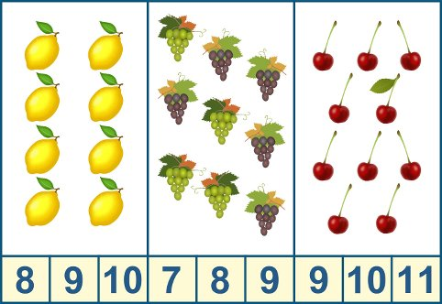

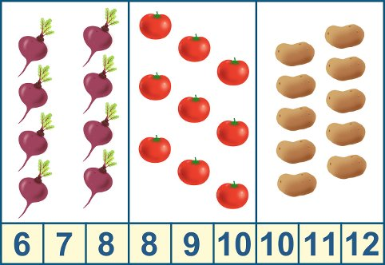
2.




